MPO Aanwyser 10/24 Augustus 2020

KOSTE VAN KRAGVOER KELDER MARGES IN DIE PRIMÊRE SUIWELBEDRYF

Die grafiek hieronder illustreer duidelik die styging in die konsentraatgedeelte van die voerkoste (30% soja en 70% geelmielies) vanaf 2018 tot Julie 2020, gebaseer op SAFEX pryse. Die huidige vlak van veral die geelmielieprys word ondersteun deur uitvoerpariteit wat die verwagte effek van die groot mielie-oes neutraliseer. Melkkopers wat verwag het dat die groot mielie-oes goedkoop onverwerkte melk beskikbaar gaan stel, sal dus dringend moet herbesin.

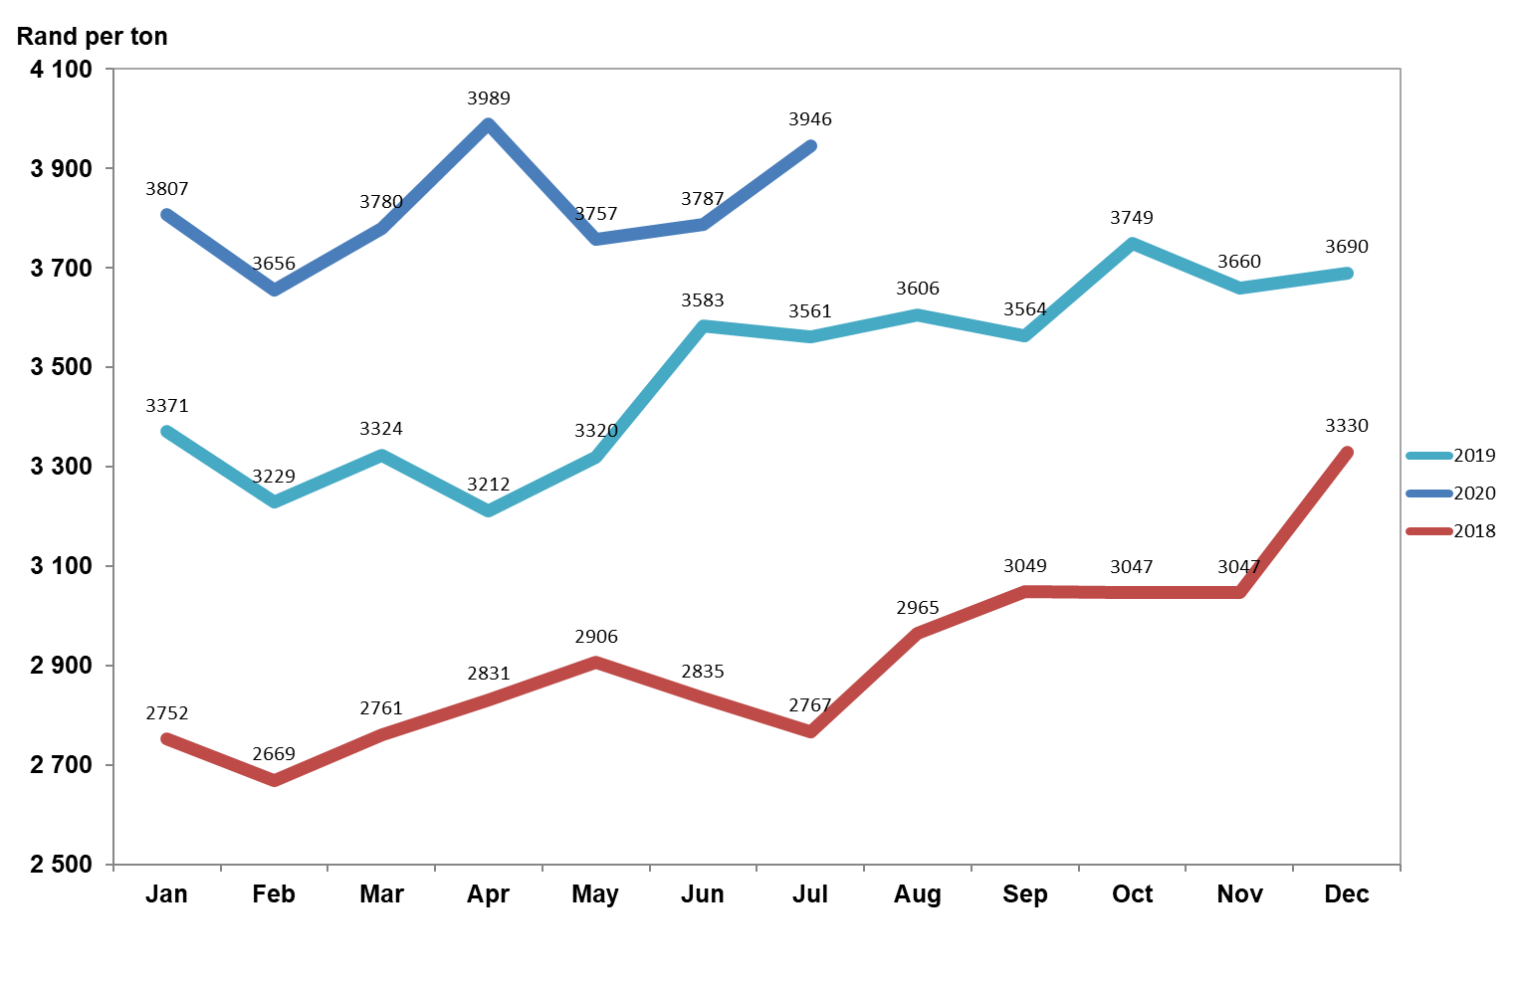
Bron: JSE, Kommoditeitsafgeleides, 30% sojas en 70% geelmielies

Die onderstaande tabel toon die pryse van toekomskontrakte op SAFEX en dit is duidelik dat die huidige pryse vir die toekoms konstant bly en selfs verder styg. Markspelers verwag dus dat beide geelmielie- en sojapryse sterk ondersteuning gaan kry vanaf uitvoerpariteit en dat die pryse hoog gaan bly ten spyte van die groot oes. Onlangse graaninvoere deur China het internasionale pryse gestut, en die voorskrif van die Chinese president bekend as die ‘Skoonbord-veldtog’ om voedselvermorsing teen te werk, het internasionale kommoditeitshandelaars die vraag laat vra of voedselsekuriteit in China onder druk is.

Tabel 1: SAFEX geelmielie- en sojakontrakte R/t soos op 21 Augustus 2020
Geelmielies |  | Sojas
Aug 2020 | 2938 | Aug 2020 | 7455
Sept 2020 | 2950 | Sept 2020 | 7484
Okt 2020 | 2976 | Des 2020 | 7518
Des 2020 | 3030 | Maart 2021 | 7215
Maart 2021 | 3016 | Mei 2021 | 6739
Mei 2021 | 2845
Jul 2021 | 2825
Bron: JSE, Kommoditeitsafgeleides

Die hoër graanpryse het dadelik die melk:voer-prysverhouding tot 1,3:1 afgedruk, wat vir die meeste melkplase beteken dat daar geen marge oorbly nie. Dit gaan onmiddellik die suiwelprodusent se vermoë om optimaal te produseer en om voordelige arbeids- en hulpbronbewaringspraktyke toe te pas inhibeer.
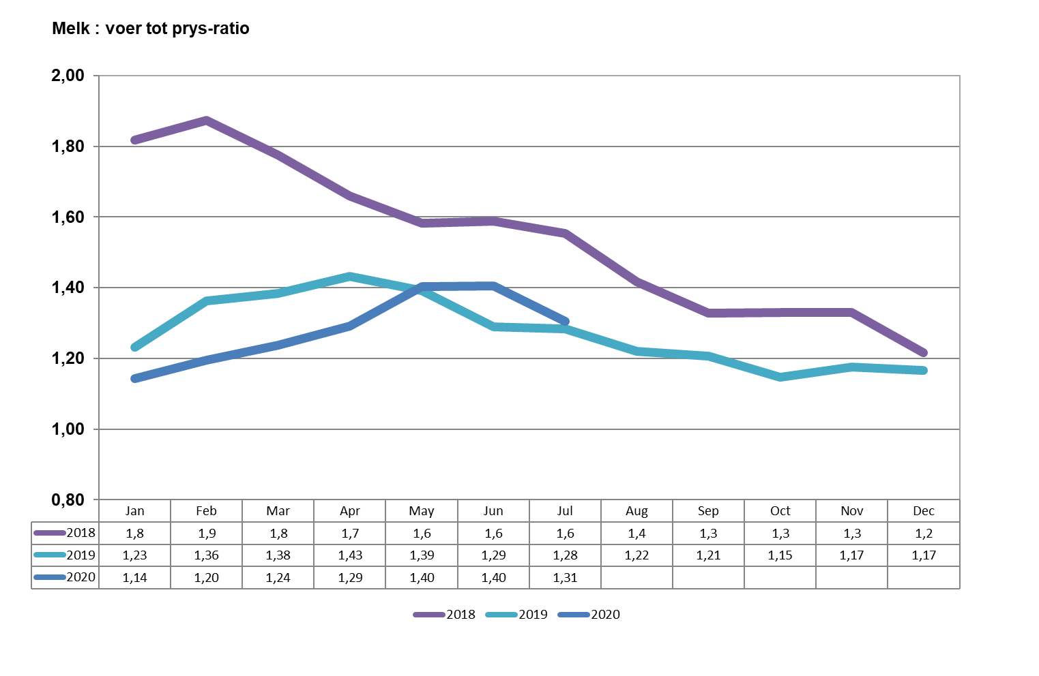
Bron: SAFEX en MPO-berekening

Opsommend
In die vorige MPO Aanwyser (9) verlede week is daar volledig ontleed en aangedui dat daar voldoende marges in die waardeketting teenwoordig is om ten minste die huidige produsentepryse te handhaaf. Helaas is daar reeds melkkopers wat pryse verlaag het en ander wat aangedui het dat hulle pryse einde Augustus gaan verlaag. Teen bogenoemde agtergrond en die feite soos weergegee in MPO Aanwyser 9, is daar eerder gronde vir ʼn prysverhoging en nie ’n verlaging nie. Die MPO beplan om vandeesweek wye samesprekings te voer met melkkopers om die huidige toedrag van sake te bespreek. Die MPO is verbind om die debat rakende pryse in die waardeketting objektief en dinamies te beïnvloed gebaseer op werklike ekonomiese feite en in belang van die hele waardeketting. Ons sal dié benadering uitput voordat ons ander strukture nader.

Bertus van Heerden, hoofekonoom, Melkprodusente-organisasie (MPO)

